|  |  |  |  |  |  |
| --- | --- | --- | --- | --- | --- |
| KWESTIONARIUSZ OSOBOWY UCZESTNIKA PROJEKTU | | | | | |
| TYTUŁ PROJEKTU | **ROZWÓJ POTENCJAŁU ZAWODOWEGO KADR W POWIATOWYM URZĘDZIE PRACY W RYBNIKU.**  **TYP 1: WSPARCIE DLA INSTYTUCJI RYNKU PRACY** | | | | |
| DANE UCZESTNIKA | | | | | |
| OBYWATELSTWO |  | | | | |
| IMIĘ I NAZWISKO |  | | | | |
| PESEL |  | | | | |
| WIEK W CHWILI PRZYSTĄPIENIA  DO PROJEKTU |  | | | | |
| PŁEĆ | 🗆 kobieta | | | 🗆 mężczyzna | |
| WYKSZTAŁCENIE | 🗆 co najwyżej średnie  i stopnia (isced 0-2) | | 🗆 średnie ii stopnia (isced 3) / policealne (isced 4) | | 🗆 wyższe (isced 5-8) |
| MIEJSCE ZATRUDNIENIA |  | | | | |
| DANE TELEADRESOWE | | | | | |
| POWIAT, GMINA, MIEJSCOWOŚĆ |  | | | | |
| ULICA,  NR BUDYNKU/LOKALU |  | | | | |
| KOD POCZTOWY |  | | | | |
| OBSZAR WG STOPNIA URBANIZACJI (DEGURBA) | 🗆 1 | | 🗆 2 | | 🗆 3 |
| TELEFON KONTAKTOWY/  ADRES E-MAIL |  | | | | |
| SZCZEGÓŁY I RODZAJ WSPARCIA | | | | | |
| OFEROWANE WSPARCIE | | | | | |
| 🗆 szkolenie | | 🗆 studia podyplomowe | | | |
| temat szkolenia: | | kierunek studiów podyplomowych: | | | |
|  | |  | | | |
| STATUS UCZESTNIKA W CHWILI PRZYSTĄPIENIA DO PROJEKTU | | | | | |
| 🗆 osoba pracująca/prowadząca działalność gospodarczą na własny rachunek | | 🗆 osoba z niepełnosprawnościami* | | | |
| 🗆 osoba będąca pracownikiem instytucji  rynku pracy | | 🗆 osoba obcego pochodzenia* | | | |
| 🗆 osoba z krajów trzecich* | | | |
| 🗆 osoba nieposiadająca potwierdzonych kwalifikacji/kompetencji zawodowych | | 🗆 osoba należąca do mniejszości narodowej/ etnicznej (w tym społeczności marginalizowane)* | | | |
| 🗆 kobiety powracające do pracy po przerwie spowodowanej macierzyństwem i opieką  nad dzieckiem | | 🗆 osoba bezdomna lub dotknięta  wykluczeniem z dostępu do mieszkań | | | |

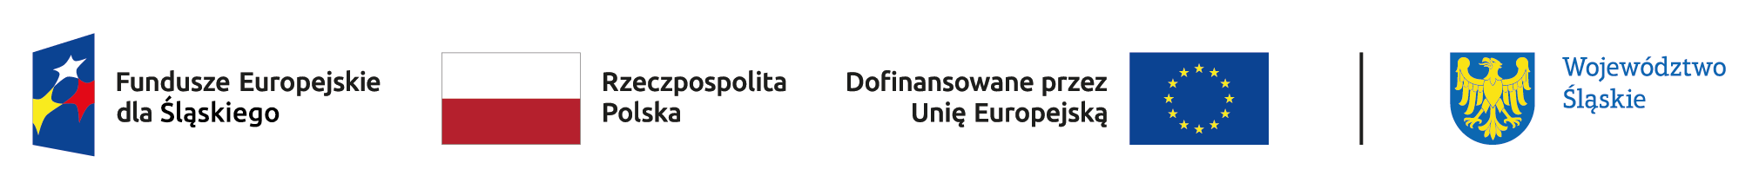

*Oświadczam, że wszystkie podane przeze mnie dane są zgodne ze stanem faktycznym.*

|  |
| --- |
|  |
| *Data i podpis uczestnika projektu* |

*\* dane wrażliwe*